Attachments Greenlam WMS

**Bug ID : 01** **2**

**Bug ID : 04** **2**

**Bug ID : 5,6** **3**

**Bug ID: 8,9** **4**

**Bug ID : 10,11,12,13** **4**

**Bug ID : 14,15,16** **5**

**Bug ID : 17,18** **5**

**Bug ID: 23** **6**

**Bug ID : 24** **6**

**Bug ID : 27** **7**

**Bug ID : 30,31,32** **7**

**Bug ID : 33,34,35** **8**

**Bug ID : 36,37,38** **8**

**Bug ID : 39** **8**

**Bug ID : 40** **9**

**Bug ID : 41** **9**

**Bug ID : 42** **10**

**Bug ID : 44** **10**

**Bug ID : 45** **11**

**Bug ID : 49,50** **12**

**Bug ID : 48** **12**

**Bug ID : 53,54** **13**

**Bug ID : 55,56,57** **14**

**Bug ID : 58,59,60** **14**

**Bug ID : 61** **15**

**Bug ID: 62** **15**

# Bug ID : 01

# Bug ID : 04

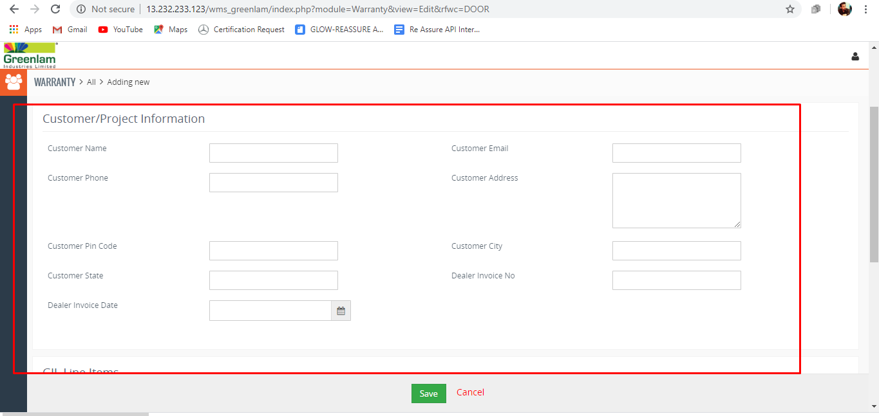

# Bug ID : 5,6

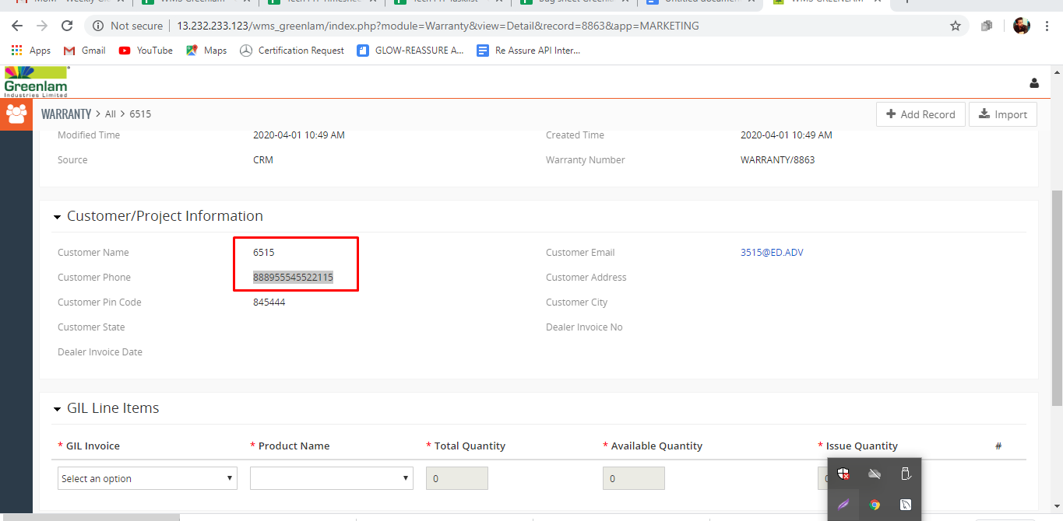

# Bug ID: 8,9

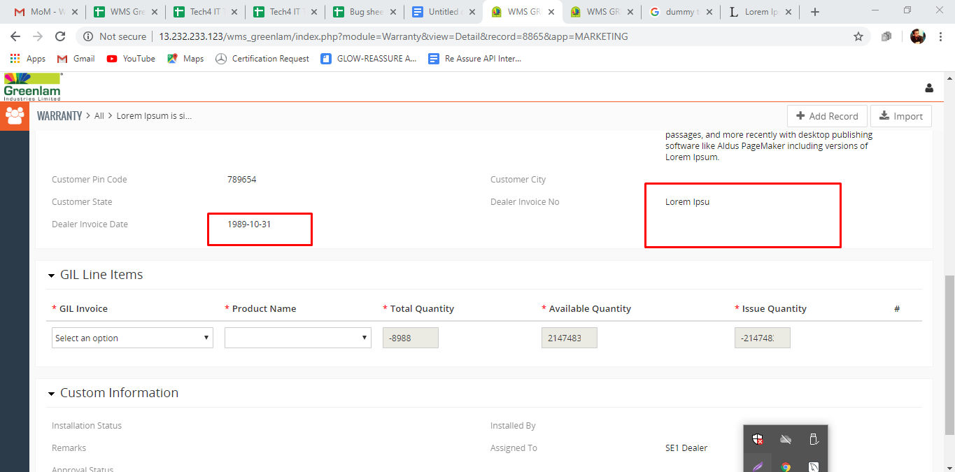

# Bug ID : 10,11,12,13

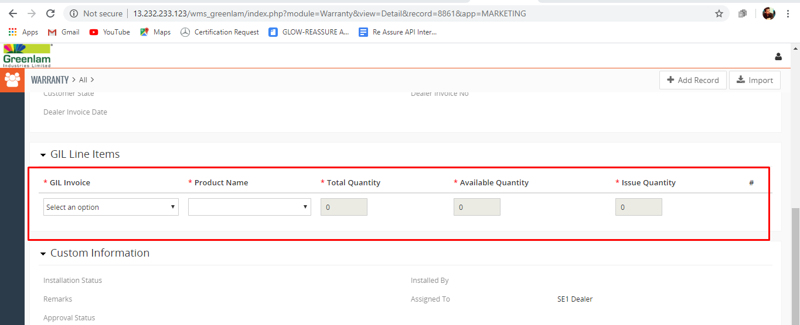

# Bug ID : 14,15,16

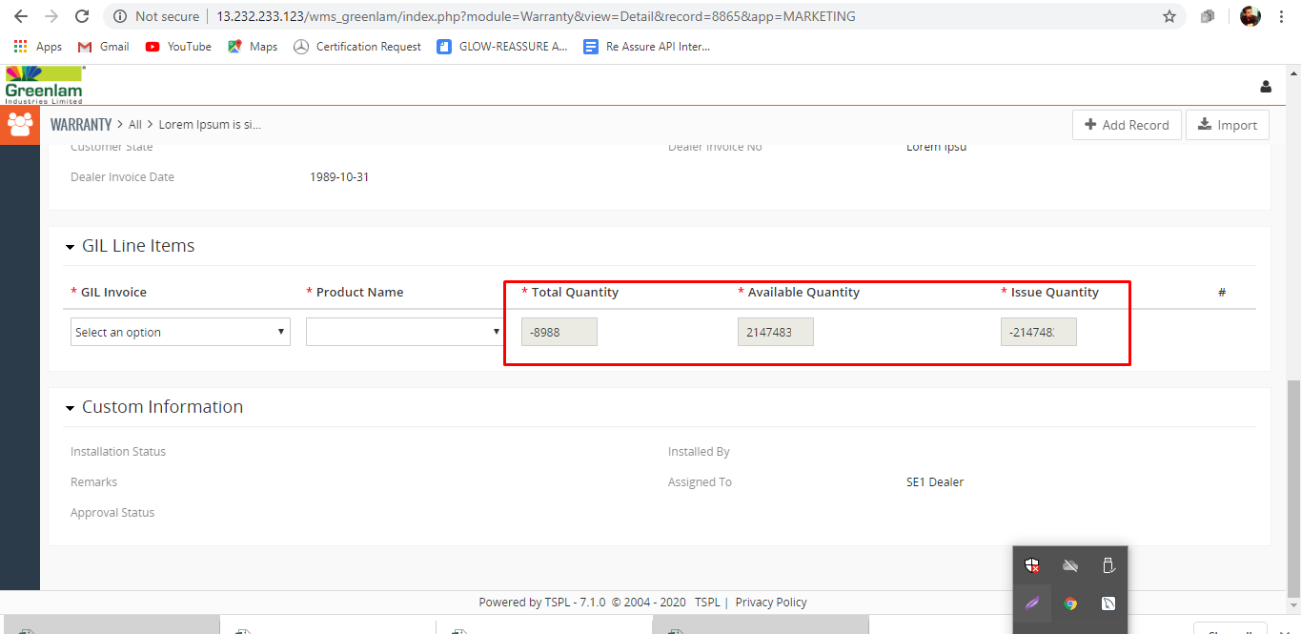

# Bug ID : 17,18

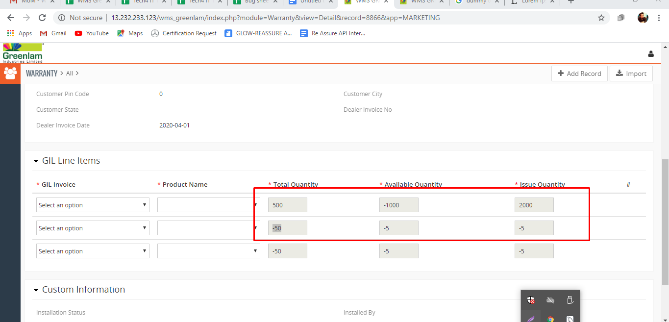

# Bug ID: 23

# Bug ID : 24

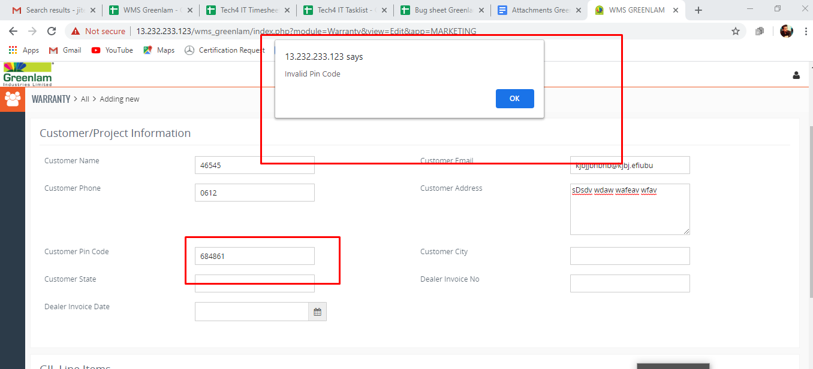

# Bug ID : 27

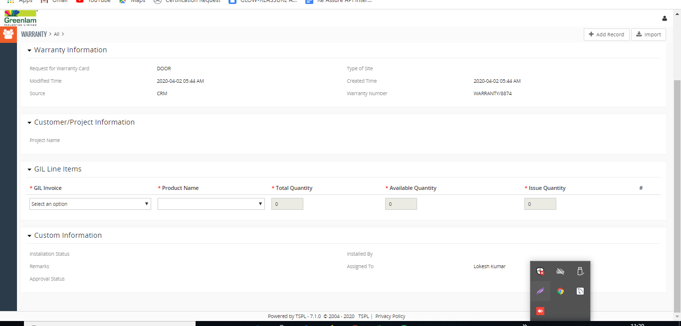

# Bug ID : 30,31,32

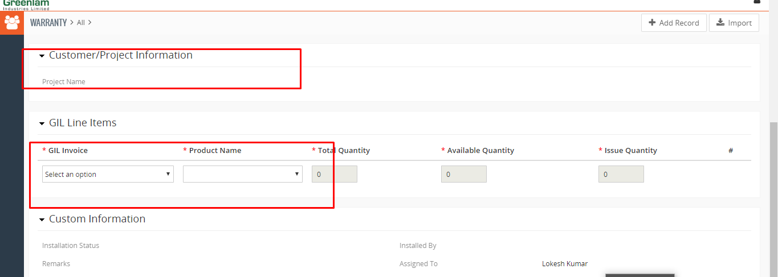

# Bug ID : 33,34,35

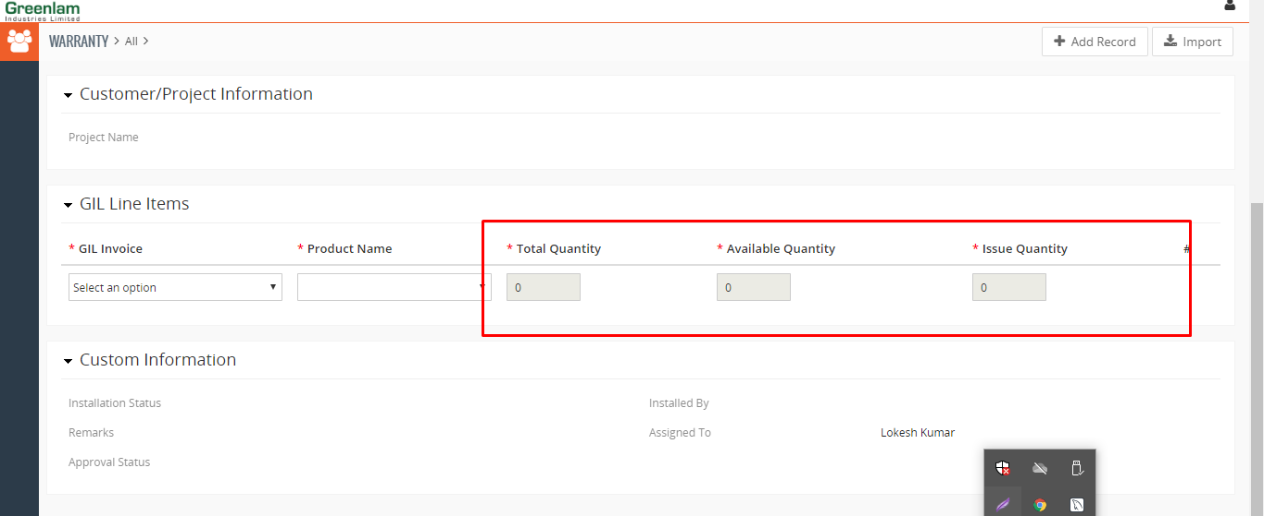

# Bug ID : 36,37,38

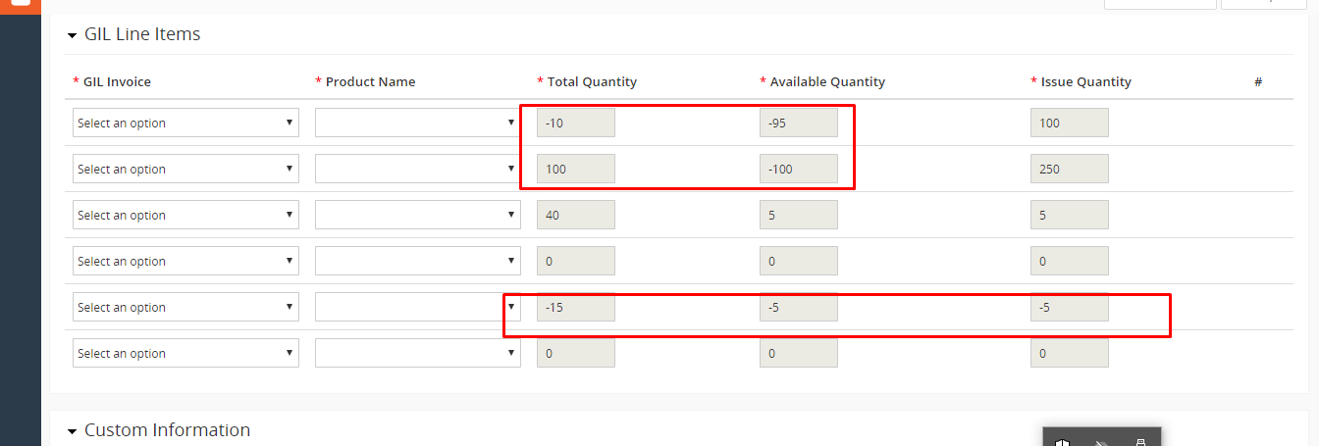

# Bug ID : 39

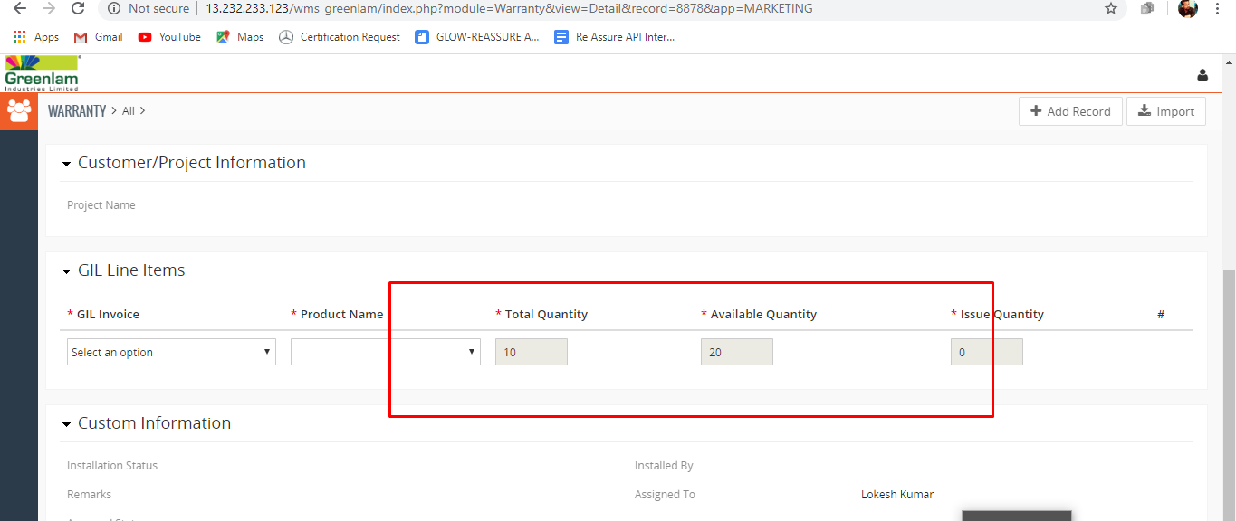

# Bug ID : 40

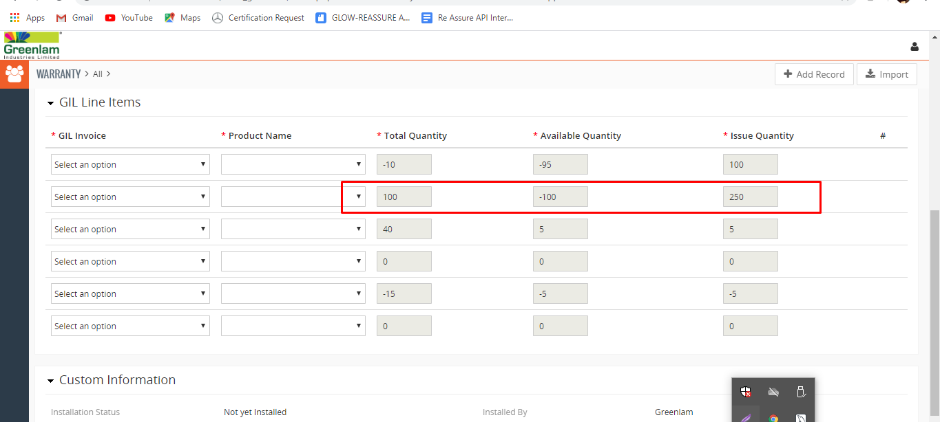

# Bug ID : 41

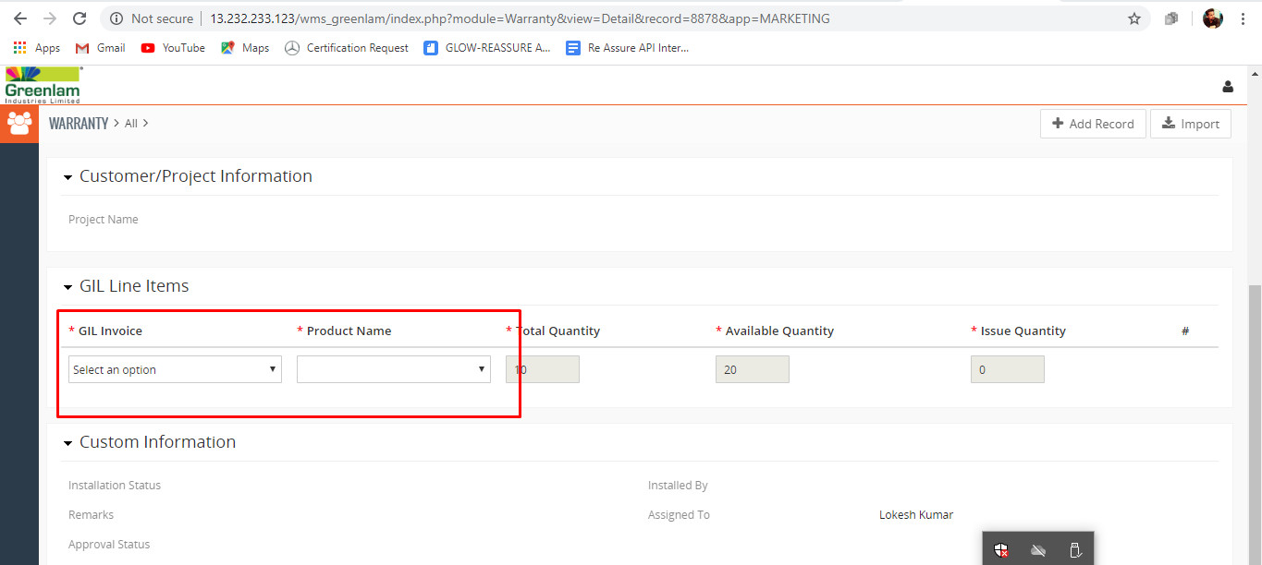

# Bug ID : 42

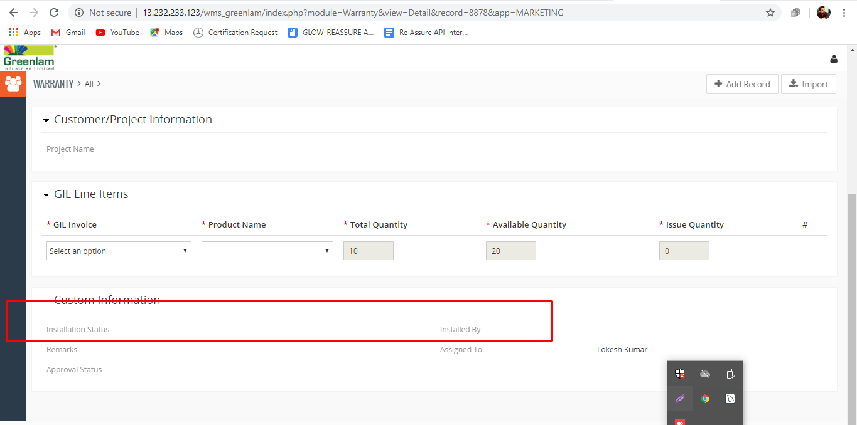

# Bug ID : 44

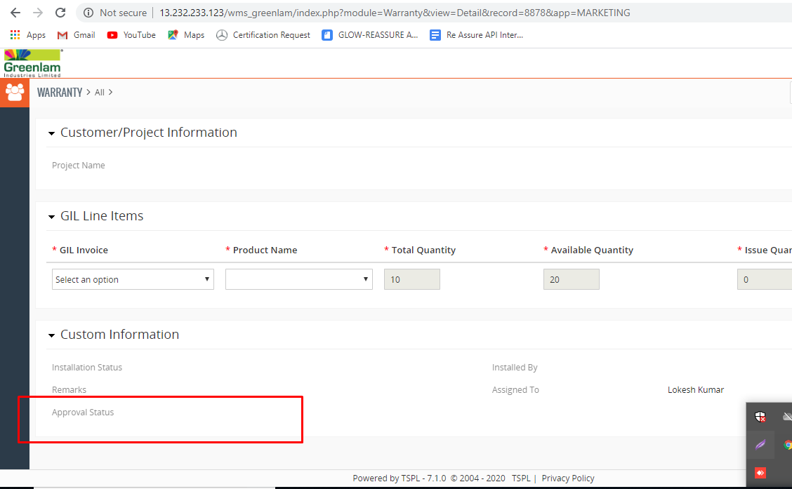

# Bug ID : 45

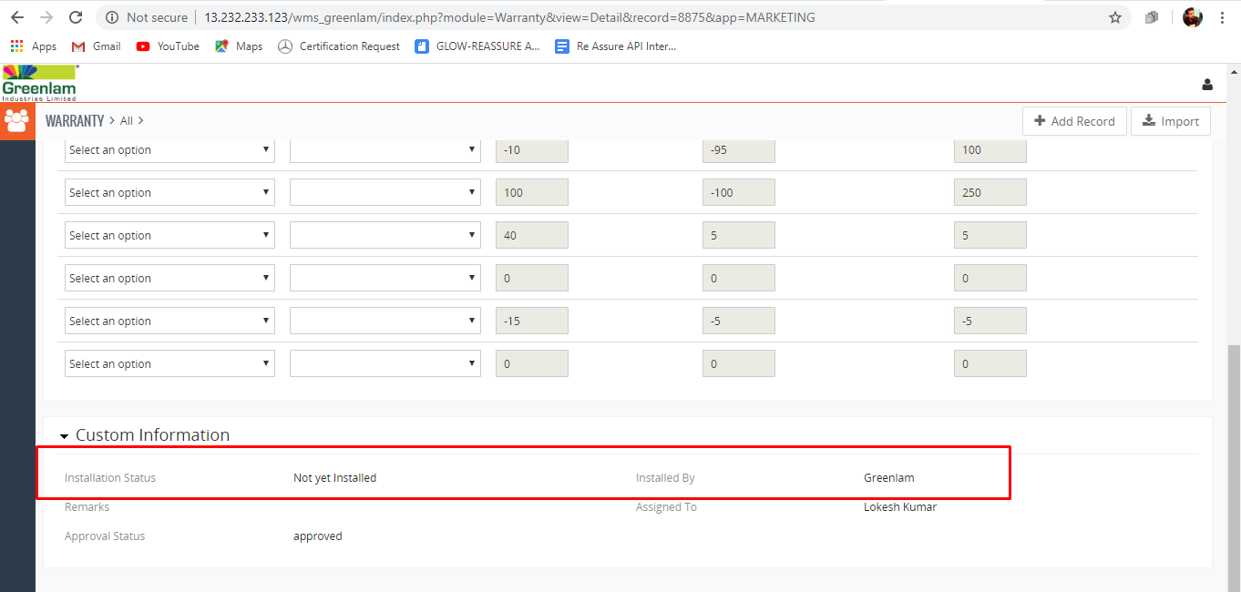

# Bug ID : 49,50

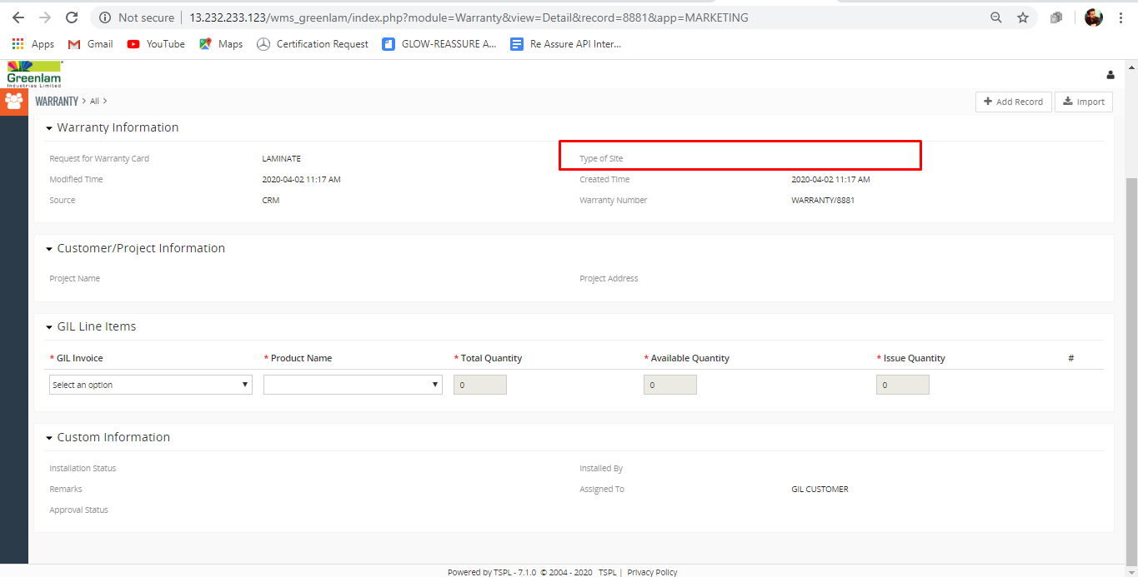

# Bug ID : 48

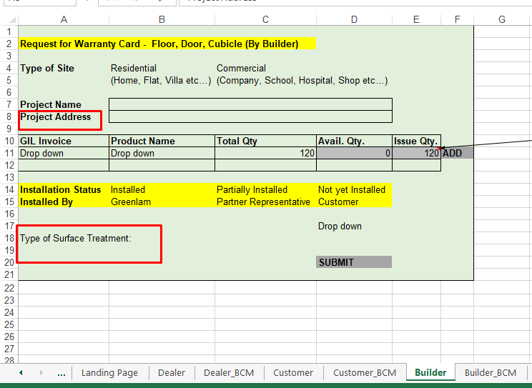

# Bug ID : 53,54

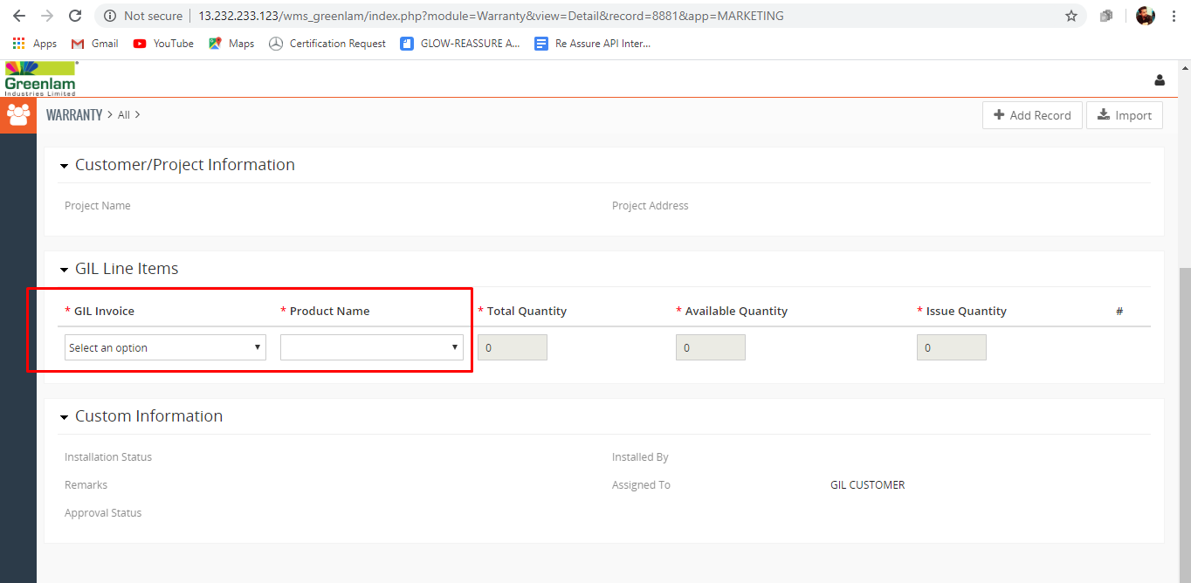

# Bug ID : 55,56,57

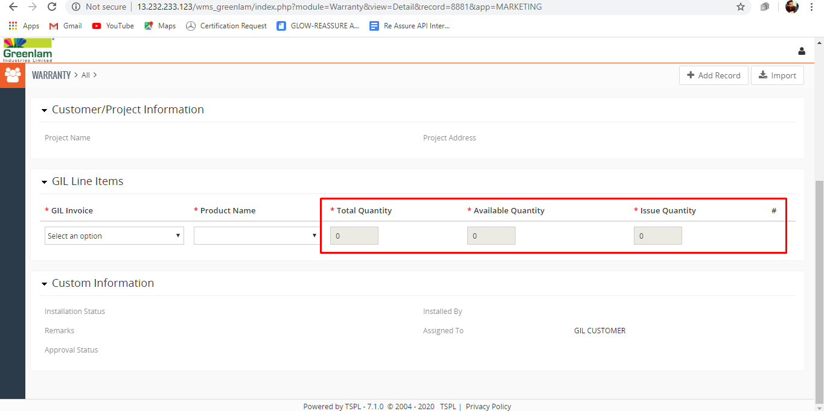

# Bug ID : 58,59,60

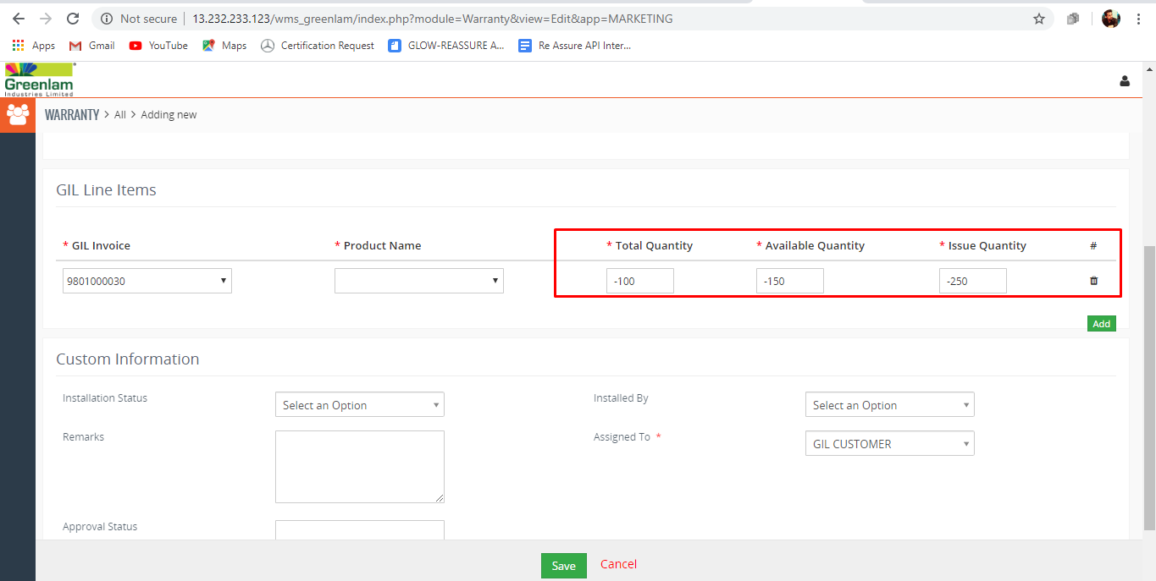

# Bug ID : 61

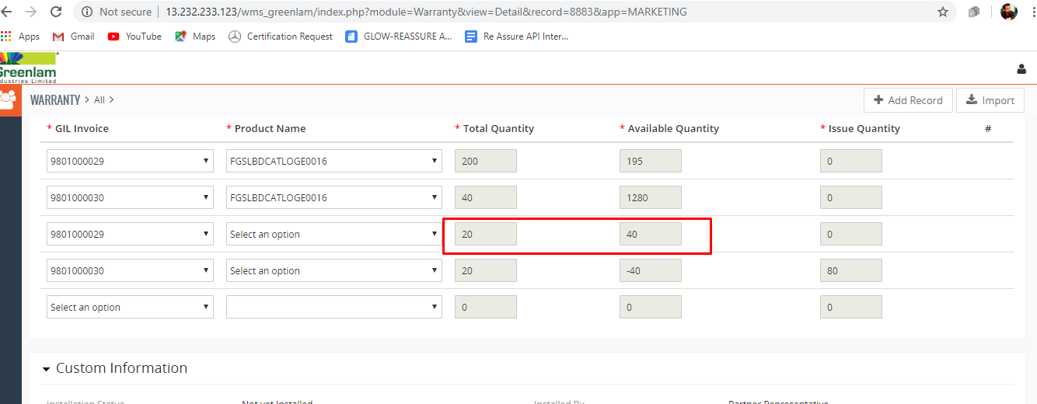

# Bug ID: 62

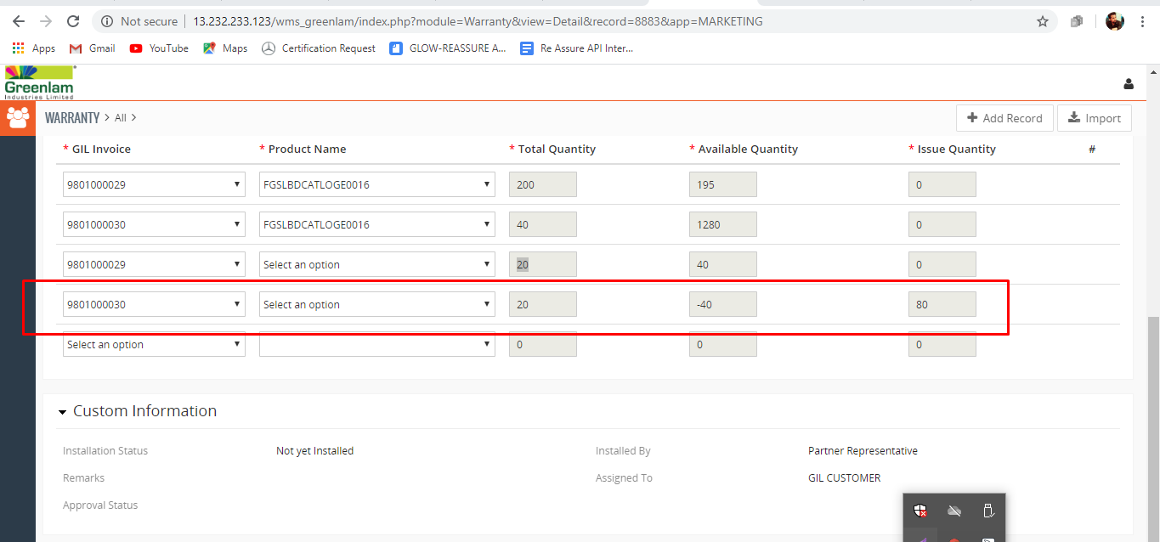

# Bug ID : 63

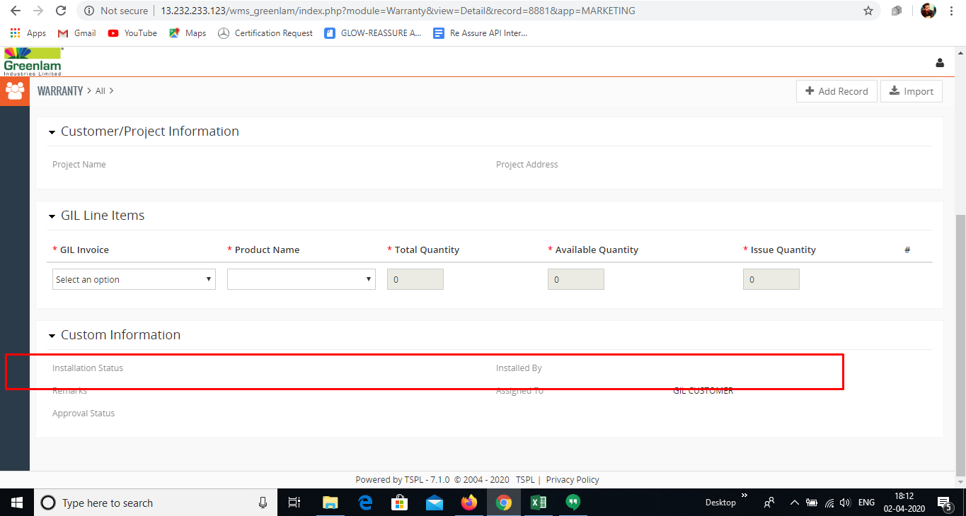

# Bug ID :65

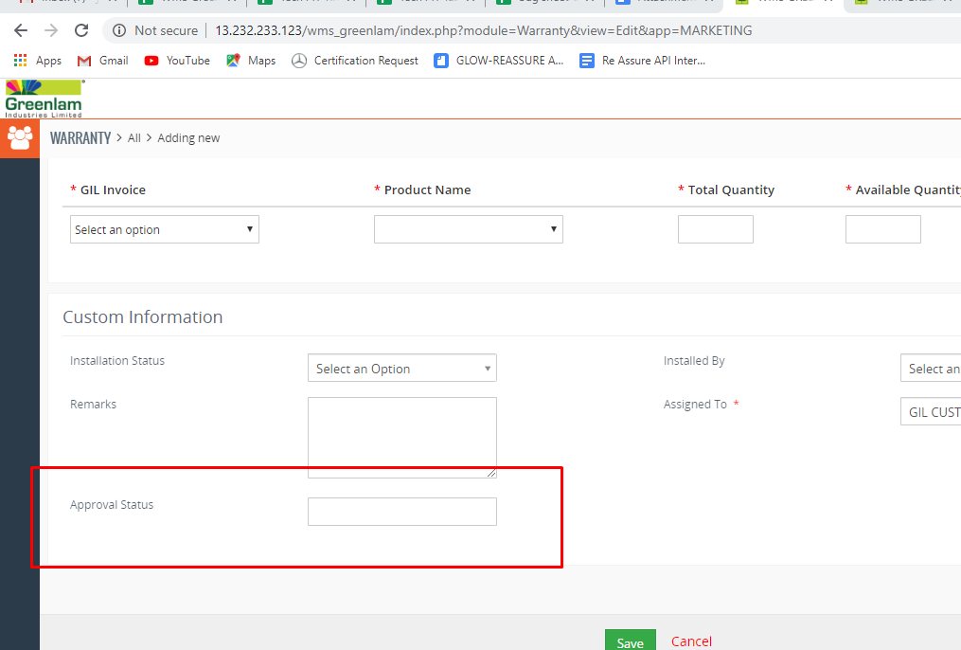

# Bug ID : 66

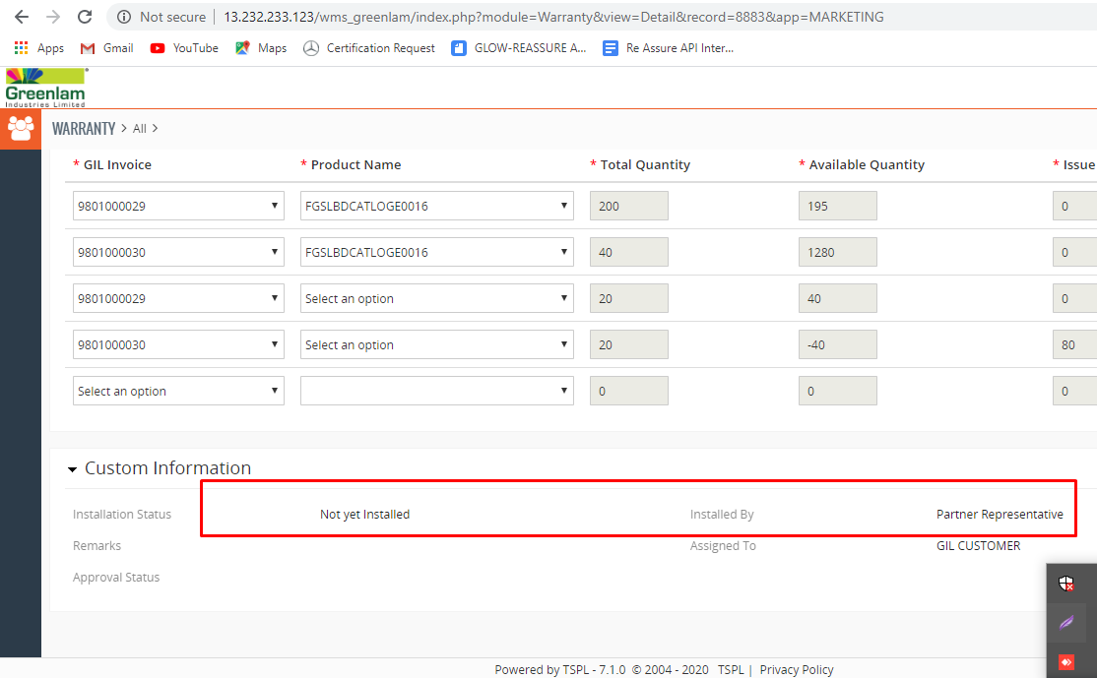

# Bug ID :68

